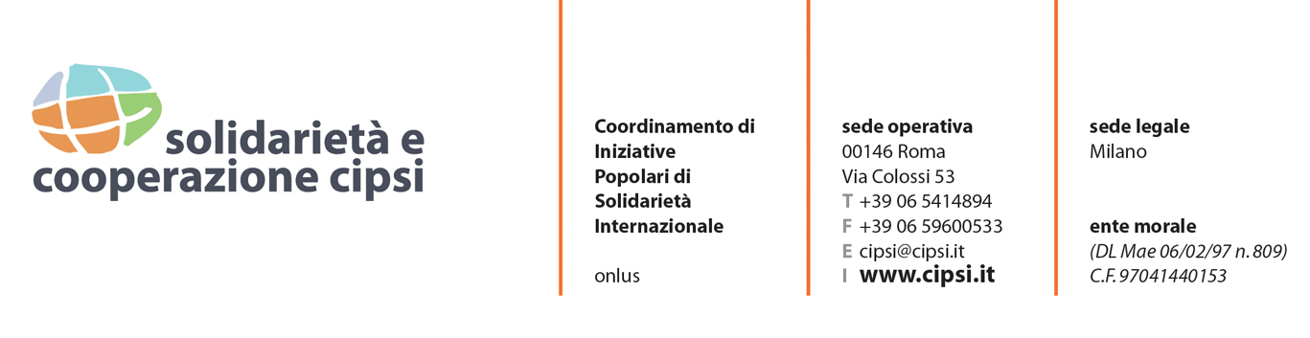

SCHEDA DI ISCRIZIONE

“Comunicare il sociale: dall’Ufficio Stampa, al comunicato -stampa, all’uso evoluto del web. Laboratorio teorico-pratico”.
Roma, 24-25 ottobre 2013
Cognome | Nome
Data di nascita | Indirizzo
Città | Cap | Tel
Fax | E-mail
Titolo di studio | Professione
Associazione o Ente di appartenenza | Posizione all’interno del CIPSI  Socio Aderente Rete Amici
 | Non appartenente alla Rete CIPSI
Principali esperienze lavorative nel settore del corso

Precedenti esperienze formative e competenze relative al tema del corso

Aspettative relative al corso

Attraverso quale canale hai saputo di questo corso
ex corsista sito web (specificare) ______________________________________________________________
annuncio su giornale o volantino (specificare) ________________________________________________________
altro (specificare) _______________________________________________________________________________

Data _____________ Firma __________________________________
Trattamento dei dati: le informazioni raccolte saranno trattate ai sensi della Legge n° 196/2003.

La presente scheda deve pervenire entro il 18 ottobre 2013 alla Segreteria didattica del CIPSI tramite e-mail all’indirizzo cipsi@cipsi.it o tramite fax al numero 06-59.60.05.33

www.solidarietainternazionale.it

